# Firewall

Zakladni nastaveni firewallu

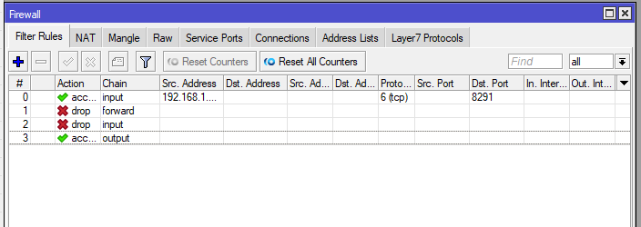

Pokrocile například pro pristup do internetu.

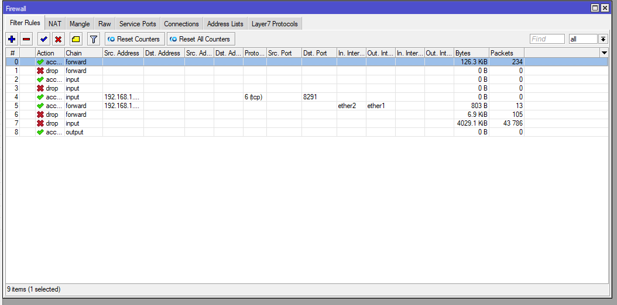

Connection states:

0 – established, related

1 – invalid

2 – established, related

3 – invalid

4 – /

5 – new

6 – /

7 – /

8 - /

## Jump

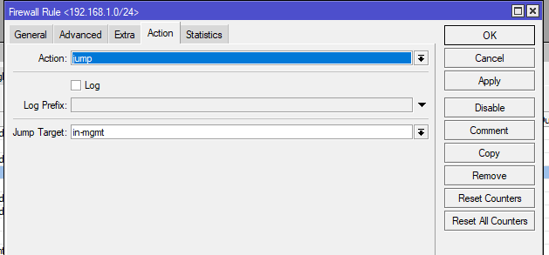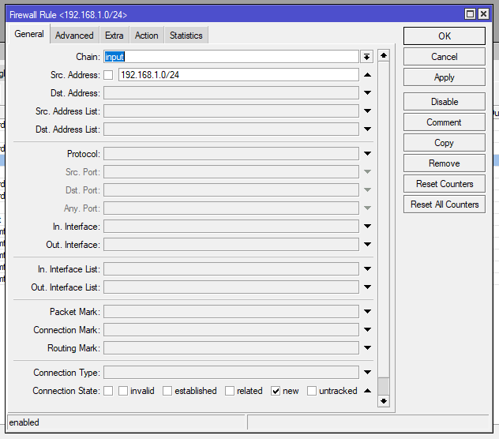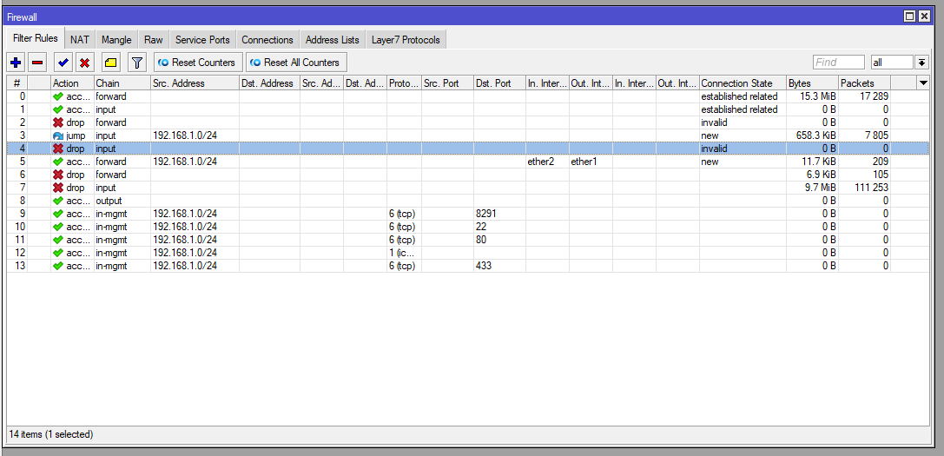

## Přidání sloupců, například pro kontrolu connection state ve Filter Rules:

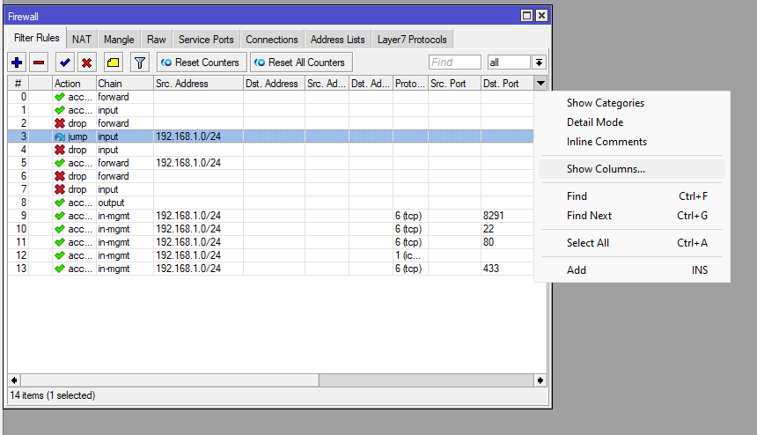Kliknu na šipku v pravo a vyberu show columns…

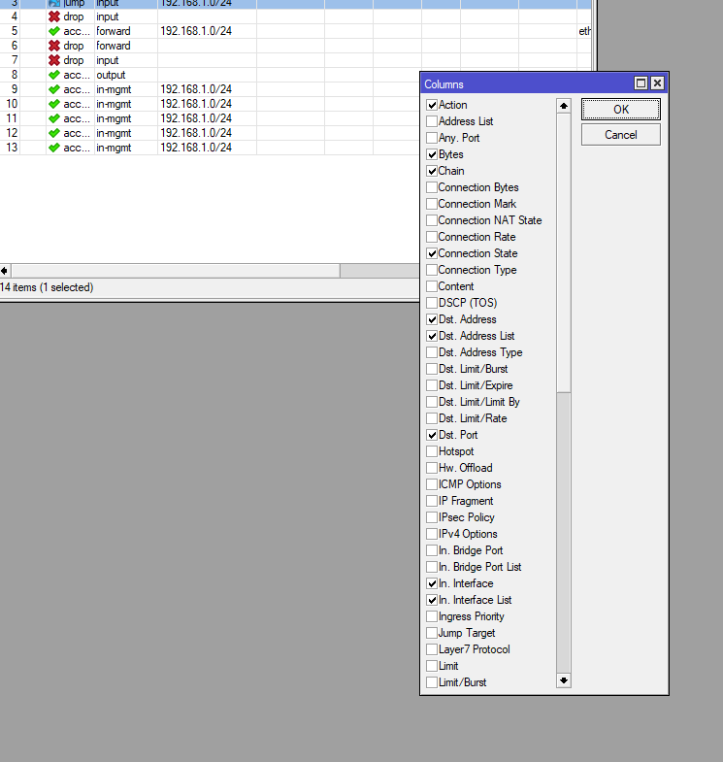

A zvolím si příslušný sloupec, co chci přidat.